Montag, der 8. Juni, 2020
Dienstag, der 9. Juni, 2020
Freitag, der 12. Juni, 2020

Jutro ekipa, evo za ovaj tjedan😊

MONTAG – Pogledati video škole za život

https://www.youtube.com/watch?v=PkUY_spcR0k&feature=youtu.be

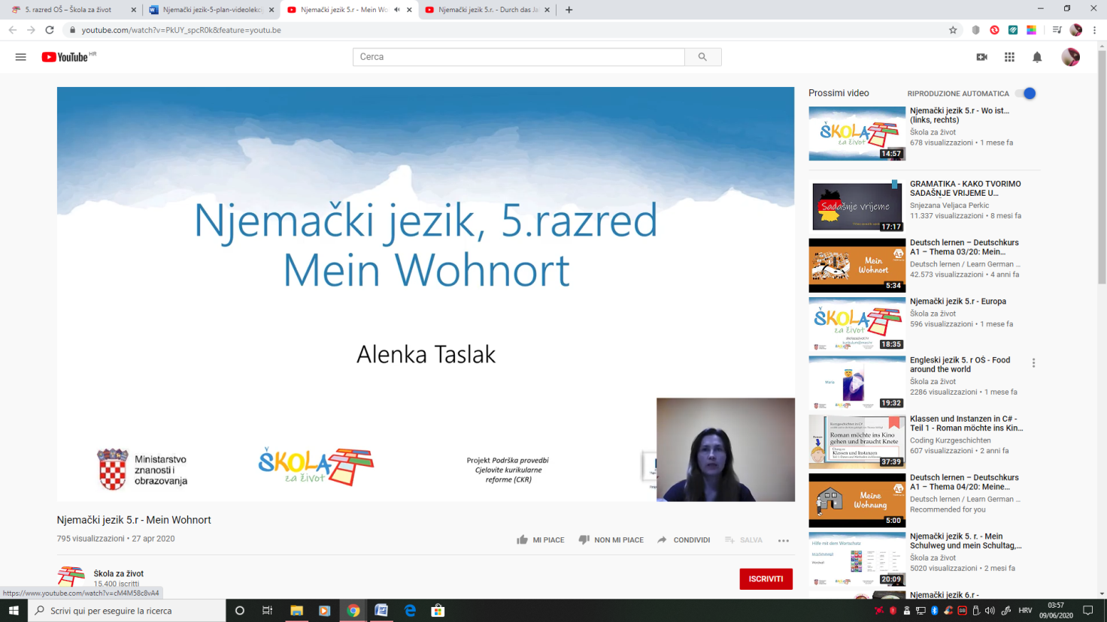

DIENSTAG – pogledati video škole za život

https://www.youtube.com/watch?v=1lgoQTQEoIo&feature=youtu.be

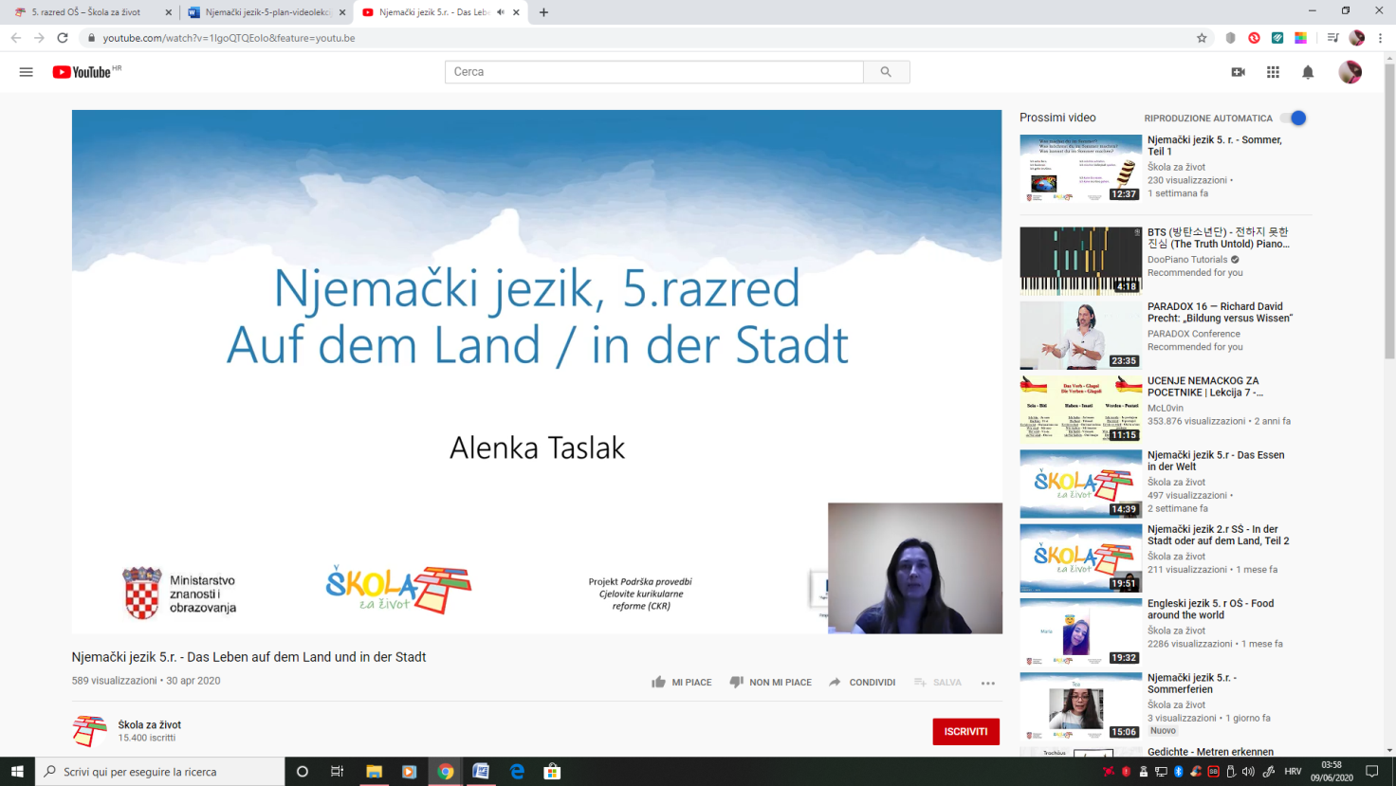

FREITAG – na temelju oba videa opisati svoje mjesto stanovanja (5-7 rečenica).

Za sve nedoumice pišite u Teams.

LP
Maja

